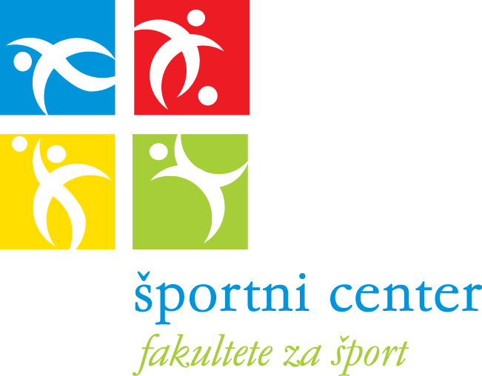 |  | 
PRIJAVNICA
ZA 6-URNI INTENZIVNI TEČAJ PLAVANJA
NA FAKULTETI ZA ŠPORT
JUNIJ 2025
6-urni intenzivni tečaj plavanja je namenjen otrokom starim od 5. do 9. leta starosti. Poteka v dveh terminih od 17:00 do 18:00 ure. Cena tečaja je 120,00 € z že vključenim DDV.

1. TERMIN
PON | TOR | SRE | ČET
2. 6. | 3. 6. | 4. 6. | 5. 6.
9. 6. | 10. 6.
2. TERMIN
PON | TOR | SRE | ČET
 |  | 11. 6. | 13. 6.
17. 6. | 18. 6. | 19. 6. | 20. 6.

IME in PRIIMEK OTROKA: ___________________________________________________


ROJSTNI DATUM: __________________________________________________________

TERMIN (označi): 1. TERMIN / 2. TERMIN

POSEBNOSTI: _____________________________________________________________

IME in PRIIMEK PRIJAVITELJA: ______________________________________________

NASLOV: _________________________________________________________________

POŠTNA ŠTEVILKA IN KRAJ: ________________________________________________

TELEFONSKA ŠTEVILKA: ___________________________________________________
S podpisom se strinjam s SPLOŠNIMI POGOJI ŠPORTNEGA CENTRA FAKULTETE ZA ŠPORT. Prijavnico oddate preko e-sporočila na elektronski naslov: vadba@fsp.uni-lj.si. Predračun, ki ga prejmete po elektronski pošti, je potrebo plačati do datuma navedenega na predračunu.

DATUM: _________________ PODPIS: _________________

